Quito, …. de del 202….

Ingeniera Karina Guamba

# DIRECTORA DE BIBLIOTECA

Presente.-

De mi consideración:

Por medio del presente pongo en su conocimiento que soy Director/a del trabajo de titulación: “Título del trabajo”, realizado por el/la estudiante con número de cédula de la Carrera/ Maestría

, y de la manera más cordial solicito se digne autorizar a quien corresponda el cambio del archivo PDF del trabajo de titulación, debido a

….(detalle aquí los motivos)

Por la favorable atención que se digne dar a la presente, anticipo mi agradecimiento. Atentamente, Importante: Envíe esta solicitud junto con un archivo pdf corregido.

Firma

Nombre completo del Director/Tutor Número de cédula

Firma

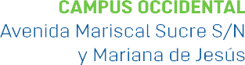Nombre completo del autor/es Números de cédula